Министерство образования и науки Российской Федерации
Федеральное государственное автономное образовательное учреждение высшего образования
«Национальный исследовательский Томский политехнический Университет»



Инженерная школа ядерных технологий

01.04.02 «Прикладная математика и информатика»

Лабораторная работа № 2
Вариант – 2

по дисциплине:
Современные платформы программирования

Исполнитель:
студент группы ОВМ42 | Андренков Артем Игоревич | 16.11.2025
Руководитель:
к.т.н., доцент ОИТ ИШИТР | Саврасов Фёдор Витальевич

Томск – 2025

Задание
Реализовать пользовательскую страницу для фильтрации видео по темам.

Описание приложения
Веб-страница для просмотра списка видео из прошлой лабороторной была дополнена фильтрами по темам. Одно видео может иметь несколько различных тем, по которым можно эти видео фильтровать. Была добавлена новая модель и обновлены старые:
1. Topic — основная модель для хранения информации о видео. Поля:
- name — название темы;
- slug — слаг;
- created_at — временная метка создания;

2. VideoRating — добавлено новое поле:
- topics — связь многие-ко-многим с моделью Video;

Manage-команда fill_test_data была обновлена — теперь она дополнительно создает несколько тем и присваивает их разным видео.

Работа приложения
На главную страницу теперь добавлена возможность филтрации по темам:
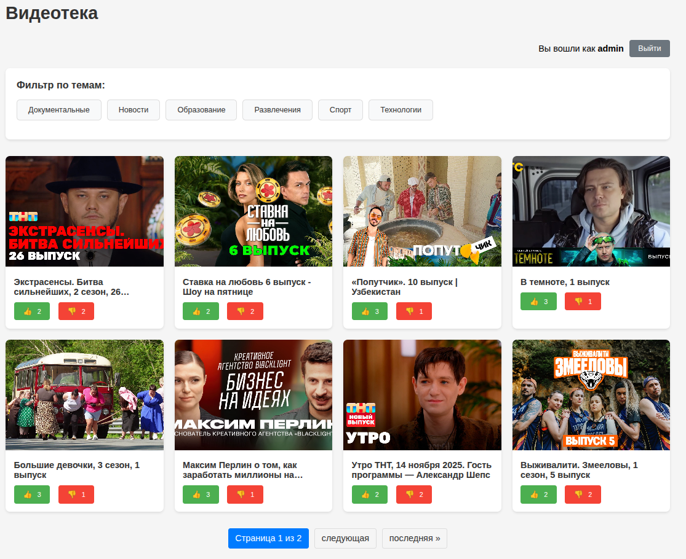
Рисунок 1 — Главная страница приложения
Выберем несколько фильтров. У нас автоматически обновится страница с видео и обновится пагинация:
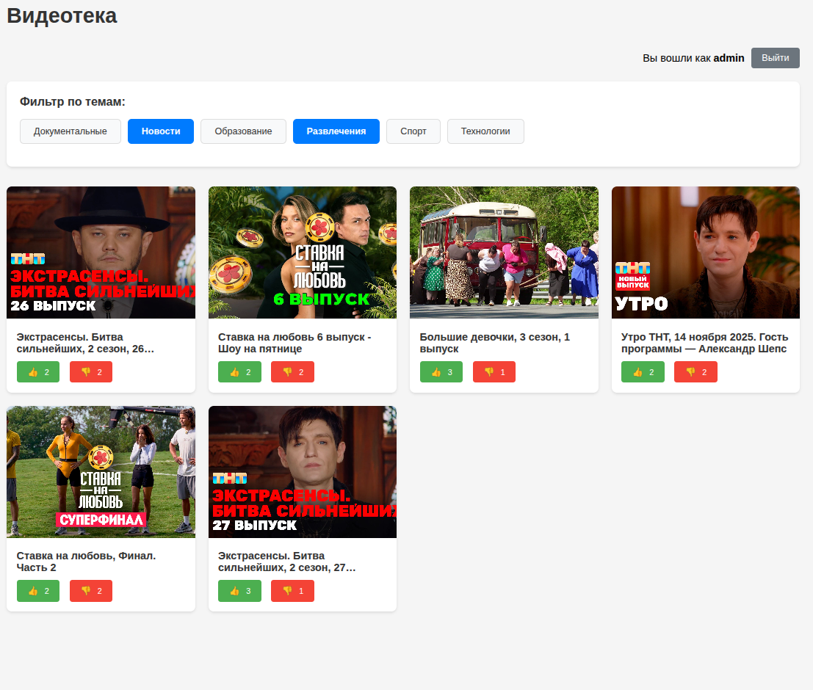
Рисунок 2 — Работа фильтра по темам
Вывод.
В рамках данной лабораторной работы веб-сайт для постраничного просмотра видео был дополнен возможностью фильтровать видео по темам. Исходный код проекта доступен по ссылке https://github.com/settlermine/tpu_modern_tech/tree/lab2.

